新 书 推 荐
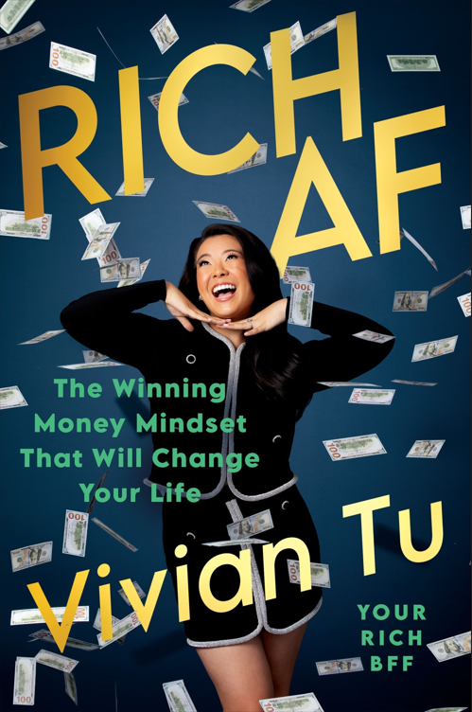
中文书名：《非凡致富》
英文书名：RICH AF
作 者：Vivian Tu
出 版 社：Portfolio
代理公司：WME/ANA/Lauren Li
页 数：336页
出版时间：2023年11月
代理地区：中国大陆、台湾
审读资料：电子稿
类 型：经管

内容简介：

维维安（Vivian）是节俭的中国移民二代，从小就学会了使用优惠券和重复利用保鲜袋。当她来到华尔街的交易大厅时，意识到了一件不富裕的人很少能理解的事情：仅仅节俭生活不会带你走上致富之路。大多数交易员都在有钱人周围长大，在高尔夫球场或私人俱乐部里学到了致富的秘诀，维维安对那样的人生毫不熟悉，直到遇到她的导师。导师是团队中唯一的亚洲女性，也是她的致富之友，将她纳入自己的羽翼之下，拉开了创造真正财富的帷幕。

几年后，维维安从团队离开，而她的朋友们只要对平衡财务和投资前景有疑问，都会向她求助。在吸收了导师的财务智慧后，维维安意识到自己已成行家；她现在也可以帮助他人致富了。因此，在2021年1月1日，她创建了“@YourRichBFF”，这个充满激情的项目旨在与所有缺乏财务经验的人分享她的知识。8小时后，她的第一段视频迅速传播开来。仅一年半之后，Your Rich BFF社区就有300多万粉丝，分布在7个社交平台上。维维安是2022年“福布斯社交媒体创作者”之一，经常在彭博社、CNBC、Insider、The Cut等媒体上露面。她还在商谈价值6位数的播客节目，以及电视和巡回演讲。维维安的崛起才刚刚开始。

在《非凡致富》（RICH AF）中，维维安将运用她的专业，让金钱成为更具包容性的话题，人人都能谈论。男性化、种族化和陈腐是金融业长期以来的问题，维维安则与女性、有色人种、LGBTQ社区和低收入人群对话，分享掌握个人理财的基本信息，如储蓄、债务、投资、退休、预算等，同时承认结构性障碍的现实，并帮助读者能够更好地应对这些障碍。本书可读性强，用户友好。作为前股票交易员，维维安的观点可信度高，同时语言又平易近人。她不会让读者省吃俭用，而是提供具体可行的措施来改善财务状况。

作者简介：


维维安·涂（Vivian Tu）曾是华尔街交易员，后转行成为教育家、公共演讲家、主持人、企业家、媒体大腕，以及金融股权平台 “Your Rich BFF” 的创始人兼首席执行官。自2021年发布第一条TikTok视频以来，她致力于推广金融知识，在各平台收获了600多万粉丝，并荣登福布斯"社交媒体30岁以下30强"（2023 年）和首届 "最佳创意人"（2022 年）榜单。她的播客"Networth and Chill "一经推出，便登上了商业播客排行榜榜首。薇薇安将她平易近人的金融天赋带到了小组讨论、主题演讲、品牌活动和合作中。她目前往返于佛罗里达州迈阿密和纽约市之间。

媒体评价：

"这本书适合所有与金钱打交道的人，尤其是那些刚刚开始职业生涯并希望建立个人财务战略的年轻读者"。
——《书单》（Booklist）

"年轻人如何积累财富的生动速成课程"。
——《出版商周刊》（Publishers Weekly）

"我对社交媒体上的'Your Rich BFF'爱不释手。维维安的新书Rich AF和她的视频一样聪明、风趣、直率，而且她传授的宝贵经验和分解复杂财务概念的方式会让你边读边笑！"
——获奖记者、哥伦比亚广播公司新闻记者Lisa Ling

“从Rich AF可以看出维维安对金融知识和帮助他人的的热情。对于那些想要学习如何最大限度利用自己钱财的人来说，这是极好的路线图。”
——亚历克莎-冯-托贝尔（Alexa von Tobel），CFP®，《财务向前冲》作者、灵感资本（Inspired Capital）创始人

感谢您的阅读！
请将反馈信息发至：版权负责人
Email：Rights@nurnberg.com.cn
安德鲁·纳伯格联合国际有限公司北京代表处
北京市海淀区中关村大街甲59号中国人民大学文化大厦1705室, 邮编：100872
电话：010-82504106, 传真：010-82504200
公司网址：http://www.nurnberg.com.cn
书目下载：http://www.nurnberg.com.cn/booklist_zh/list.aspx
书讯浏览：http://www.nurnberg.com.cn/book/book.aspx
视频推荐：http://www.nurnberg.com.cn/video/video.aspx
豆瓣小站：http://site.douban.com/110577/
新浪微博：安德鲁纳伯格公司的微博_微博 (weibo.com)
微信订阅号：ANABJ2002


